УДК 631.363.2:636.085.55

КОНСТРУКТИВНЕ РІШЕННЯ ВІБРАЦІЙНОГО МЛИНА З ОБЕРТОВОЮ КАМЕРОЮ ДЛЯ ПІДГОТОВКИ КОНЦЕНТРОВАНИХ КОРМІВ

Волинець Є., PhD з галузевого машинобудування
evgen110596@gmail.com
Вінницький національний аграрний університет

Подрібнення зернових компонентів корму визначає їхню крупність перед змішуванням і подальшим використанням. Технологічний результат оцінюють за часткою фракції, потрібної для конкретної рецептури, та витратами енергії на її одержання. За зміни виду сировини, її вологості й міцності фіксований режим помелу не завжди забезпечує однаковий гранулометричний склад. Це зумовлює потребу в млині, в якому можна незалежно змінювати два механізми руху мелючих тіл.
Мета роботи. Обґрунтувати конструктивну схему вібраційного млина з обертовою помольною камерою для підготовки концентрованих кормів і визначити показники, за якими перевіряють дію спільного вібраційного та обертального впливу.
За основу взято схему з циліндричною помольною камерою, закріпленою в підшипникових вузлах на стійках коливального корпуса (рис. 1). Корпус спирається на пружні елементи, а дебалансний віброзбуджувач приводиться окремим електродвигуном. Обертання камери навколо горизонтальної осі забезпечує другий електродвигун через муфту та відкриту зубчасту передачу. У камері розміщено металеві мелючі тіла; для завантаження і вивантаження передбачено люк. Таким чином, частоту збудження коливань і частоту обертання камери можна задавати незалежно. Конструкцію подано на рівні принципової схеми; числові показники роботи потребують перевірки на дослідному зразку.
Коливальний рух передається від корпуса через стійки до камери та завантажених у неї частинок. Незалежне обертання камери періодично переорієнтовує шар матеріалу відносно зони дії мелючих тіл. Така кінематика створює передумови для зміни просторового розподілу контактів; ступінь її впливу на рівномірність помелу та питомі витрати електроенергії визначають експериментально. На відміну від тороподібної камери відомого вібраційного млина [1], запропонована схема використовує обертання циліндричної камери як окремий керований фактор.

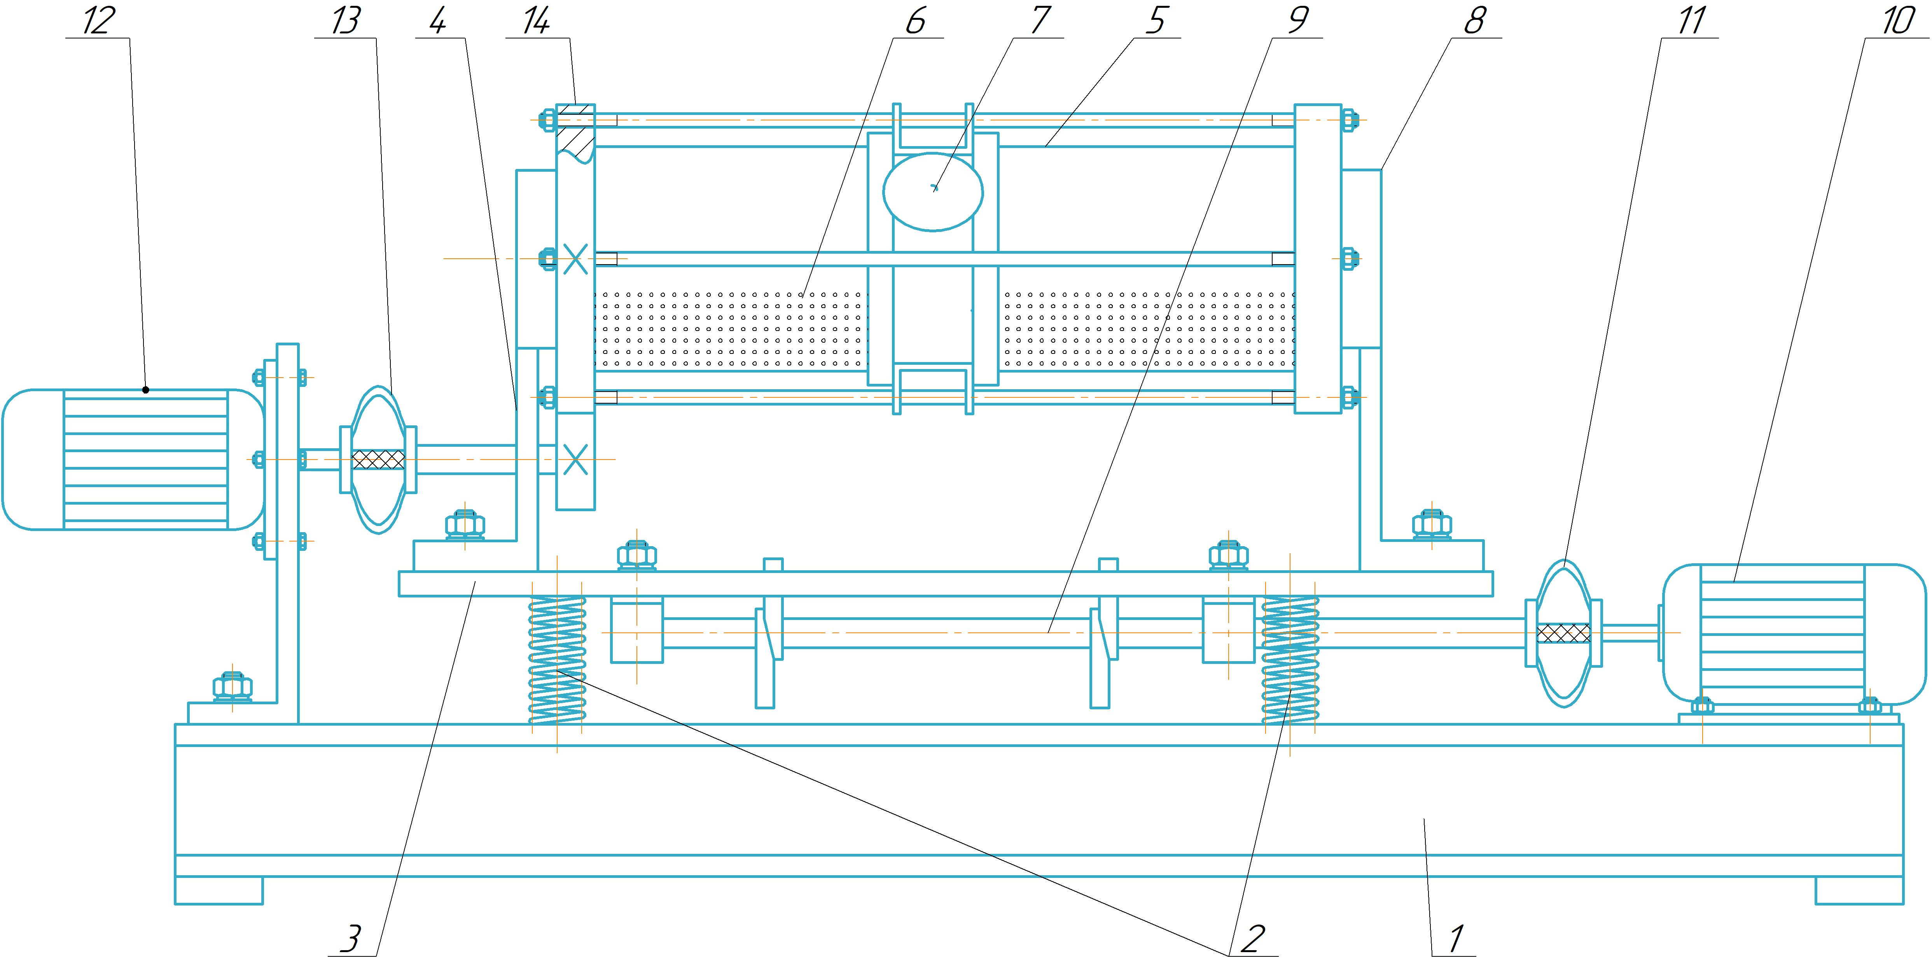
Рисунок 1 – Принципова схема вібраційного млина з обертовою камерою
1 – станина; 2 – пружні елементи; 3 – корпус; 4 – стійки; 5 – помольна камера; 6 – мелючі тіла; 7 – люк; 8 – підшипникові вузли; 9 – дебаланс;
10, 12 – електродвигуни; 11, 13 – муфти; 14 – відкрита зубчаста передача.

Для перевірки впливу кожного фактора доцільно порівняти три режими: вібрація без обертання камери, обертання без вібрації та їх одночасна дія. За кожного режиму зберігають сталими вид і початкову вологість зерна, масу завантаження, масу мелючих тіл та вихідну крупність. Окремо змінюють частоту коливань, амплітуду й частоту обертання камери. Після кожного циклу проводять ситовий аналіз продукту, реєструють тривалість і потужність обох приводів. Питому витрату електроенергії визначають відношенням спожитої за цикл електроенергії до маси обробленої партії. Режими коректно порівнювати за однакової цільової частки придатної фракції [2].
Для роботи із зерновими та бобовими кормовими компонентами додатково контролюють нагрівання продукту, зношування мелючих тіл і можливе потрапляння металевих частинок у помел [3]. Через розміщення зубчастої передачі між приводом і камерою необхідно перевірити сталість зачеплення під час коливань та динамічні навантаження на підшипники. Отримані вимірювання дадуть змогу встановити діапазон режимів, у якому досягається потрібна крупність за прийнятних енерговитрат і без порушення вимог до якості корму.
Для технічної оцінки конструкції доцільно виконувати повторні цикли з однаковою масою партії та порівнювати не лише середню крупність, а й вихід надто дрібної фракції. Холосту потужність кожного привода реєструють окремо від повної потужності під навантаженням. Це дає змогу виявити режим, у якому додаткове обертання камери збільшує витрати енергії без помітного приросту потрібної фракції. Дані щодо зношування кульок та зубчастої передачі потрібні також для оцінювання технічного обслуговування млина під час роботи з різними партіями кормової сировини.
Висновки. Поєднання вібраційного збудження з незалежним обертанням циліндричної камери дає змогу досліджувати два керовані фактори подрібнення в одному млині. Запропонована методика відокремлює внесок кожного руху та задає критерії оцінювання: цільова фракція, продуктивність, питомі витрати електроенергії, нагрівання і зношування. Переваги конструкції для приготування концентрованих кормів слід встановити порівняльними випробуваннями.
БІБЛІОГРАФІЯ
- Янович В. П., Солона О. В., Сосновська Л. В. Вібраційний млин: пат. на корисну модель № 129643 Україна, МПК B02C 17/00, B02C 17/24; № u 2018 03982; заявл. 12.04.2018; опубл. 12.11.2018, Бюл. № 21.
- Kaletnik G., Solona O., Yaropud V. Recommendations for designing an adaptive vibrating mill in concentrated feed preparation technology. Vibrations in Engineering and Technology. 2023. № 1(108). P. 5–15.
- Solona O., Kupchuk I. Development of a functional model of a vibrating mill with adaptive control system of mode parameters. У кн.: Modernization of Research Area: National Prospects and European Practices. Riga: Baltija Publishing, 2022. P. 302–328.

